附件

变更前后浙江传化合成材料股份有限公司“传化”牌BR9000产品外包装

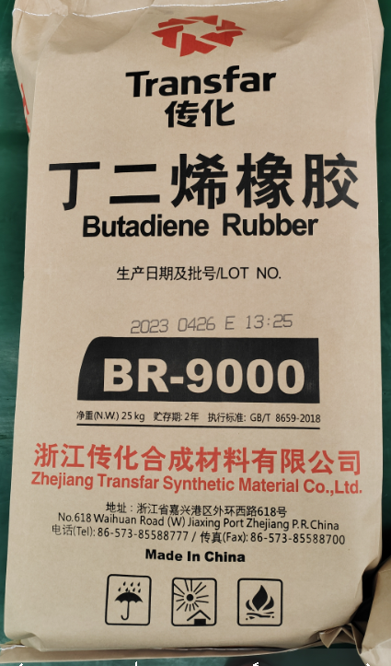 | 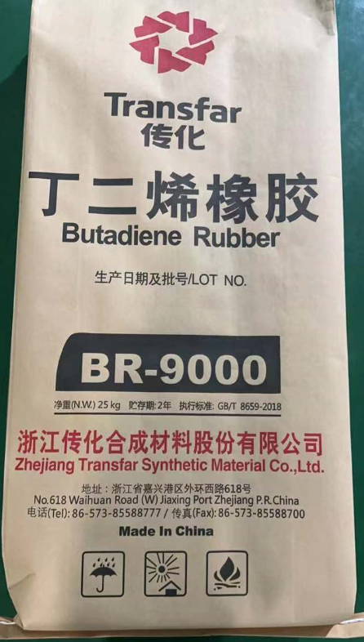
变更前包装 | 变更后包装

